1. Задание на контрольно-курсовую работу

1.1. Исходные данные
Проектируемая электроэнергетическая система представлена существующей районной подстанцией (узел 1) с расчетной мощностью Р₁ и тремя развивающимися узлами нагрузки (узлы 2, 3 и 4) с расчетными мощностями Р₂, Р₃ и Р₄.
Из балансов активной и реактивной мощности электроэнергетической системы более высокого уровня известно, что в период максимальной нагрузки мощность, передаваемая через районную подстанцию к узлам нагрузки 2, 3 и 4, ограничена величиной:
Р₁ + jQ₁.
Система является дефицитной по активной мощности (Р₁ < Р₂ + Р₃ + Р₄), поэтому в узле 2, где имеются мощные потребители тепловой энергии, планируется строительство ТЭЦ, от шин генераторного напряжения которой будет получать питание нагрузка узла 2, а избыточная мощность ТЭЦ через шины высшего напряжения может передаваться в энергосистему.
Исходные данные для проектирования выбираются в соответствии с рисунком 1 и таблицами 1 и 2, в которых номера вариантов отвечают соответственно последней и предпоследней цифрам шифра студента.
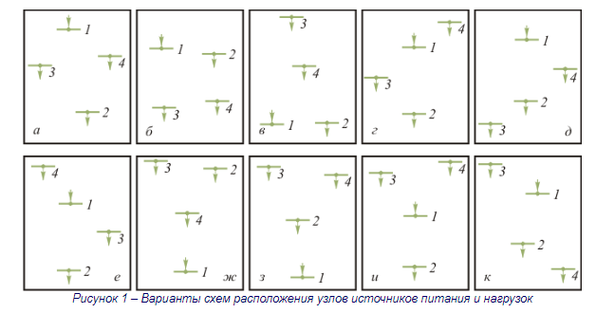
Таблица 1 – Климатические условия энергосистемы
Вариант | 0 | 1 | 2 | 3 | 4 | 5 | 6 | 7 | 8 | 9
Рисунок | а | б | в | г | д | е | ж | 3 | и | к
Климатические условия
Нормативное ветровое давление, Па (даН/м²) | 400 (40) | 500 (50) | 650 (65) | 400 (40) | 500 (50) | 650 (65) | 400 (40) | 500 (50) | 650 (65) | 500 (50)
Толщина стенки гололеда, мм | 25 | 20 | 15 | 10 | 25 | 20 | 15 | 10 | 20 | 15
Температура низшая, °С | -40 | -35 | -30 | -25 | -20 | -20 | -25 | -30 | -35 | -40
Температура высшая, °С | 20 | 25 | 30 | 35 | 40 | 35 | 40 | 30 | 25 | 20
Температура средняя, °С | -5 | 0 | 0 | 5 | 5 | 5 | 5 | 0 | -5 | -5

Таблица 2 – Характеристика электрических нагрузок
Вариант | 0 | 1 | 2 | 3 | 4 | 5 | 6 | 7 | 8 | 9
Р₁, МВт | 40 | 30 | 40 | 50 | 60 | 40 | 30 | 40 | 50 | 60
Q₁,Мвар | 10 | 15 | 20 | 25 | 30 | 10 | 15 | 20 | 25 | 30
Р₂,, МВт | 40 | 30 | 35 | 50 | 45 | 60 | 30 | 40 | 40 | 30
Р₃, МВт | 20 | 70 | 45 | 35 | 30 | 55 | 40 | 70 | 30 | 40
Р₄, МВт | 50 | 40 | 30 | 65 | 35 | 50 | 30 | 40 | 50 | 70
Масштаб  1 см: …км | 20 | 40 | 15 | 50 | 20 | 50 | 15 | 40 | 15 | 50
Общие для всех вариантов данные:
- Во всех узлах нагрузки имеются электроприемники 1, 2 и 3-й категорий по надежности электроснабжения.
- Номинальные напряжения на шинах районной подстанции (узел 1) U_{1ном} = 110 и 220 кВ; уровень напряжения в период наибольшей нагрузки U₁ = 1,05 U_{1ном}.
- Мощность собственных нужд ТЭЦ Р_{сн} составляет 10% от мощности электростанции ТЭЦ; коэффициент реактивной мощности нагрузки tg φ_{сн} = 1,0.
- Продолжительность использования наибольшей нагрузки в узлах 2, З и 4 Т_{mах} = 5500 ч.
- Коэффициенты реактивной мощности нагрузок в узлах 2, 3 и 4 соответственно составляют φ₂ = 0,7; φ₃ = 0,8; φ₄ = 0,9.

1.2. Содержание работы
- Составление баланса активной мощности и выбор генераторов ТЭЦ.
- Обоснование схемы и напряжения электрической сети.
- Составление баланса реактивной мощности, выбор и размещение компенсирующих устройств.
- Выбор и проверка сечений проводов линий электропередачи.
- Выбор схемы выдачи мощности и трансформаторов ТЭЦ.
- Выбор трансформаторов и схем подстанций в узлах нагрузки.
- Приведение нагрузок узлов и мощности ТЭЦ к стороне высшего напряжения.
- Расчёт конструктивной части ВЛ.
- Графическая часть.
- 2. Методические указания к выполнению проекта
- 2.1. Баланс активной мощности и выбор генераторов ТЭЦ
- Баланс активной мощности, составляемый в энергосистеме для режима максимальной нагрузки, представляет собой равенство генерируемой и потребляемой мощностей в электрической системе:
- k_{р}(Р₂ + Р₃ + Р₄) + ΔP_{Σ} + Р_{сн} = Р_{тэц} + Р₁,
- (1)
- где Р_{i} – активные мощности нагрузок в узлах, i = 2, 3, 4;
- k_{р} = 0,9 – коэффициент разновременности максимумов активной нагрузки;
- Р₁ – активная мощность, передаваемая через районную подстанцию;
- Р_{тэц} – мощность генераторов ТЭЦ;
- ΔP_{Σ} – суммарные потери мощности в линиях и трансформаторах;
- Р_{сн} = 0,1Р_{тэц} – мощность собственных нужд ТЭЦ.
- Величина потерь ΔP_{Σ} ориентировочно составляет 5…10% от суммарной потребляемой активной мощности в системе.
- Из уравнения баланса определяется мощность ТЭЦ.
- Номинальная мощность генераторов Р_{ном} и их количество выбираются в соответствии с данными таблицей 3.
Таблица 3 – Техническая характеристика генераторов
Тип генератора | Частота вращения, об/мин | S_{ном}, МВ·А | Р_{ном}, МВт | U_{ном}, кВ | cosφ_{ном}
Т-12 | 3000 | 15 | 12 | 10,5 | 0,8
Т-20 | 3000 | 25 | 20 | 10,5 | 0,8
Т-32 | 3000 | 40 | 32 | 10,5 | 0,8
Т-63 | 3000 | 78,75 | 63 | 10,5 | 0,8
- После выбора количества и мощности генераторов определяется суммарная установленная мощность ТЭЦ:
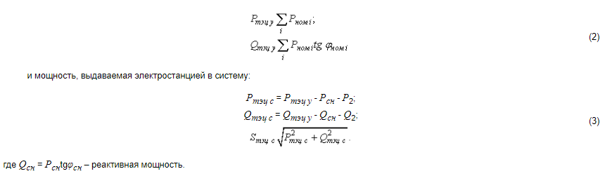

2.2. Обоснование выбора варианта схемы и напряжения электрической сети
Электрическая сеть должна обеспечивать надежное электроснабжение потребителей и требовать для своего развития наименьших затрат материальных ресурсов. С этих позиций и следует в первую очередь намечать схему проектируемой электрической сети.
При выполнении курсового проекта следует:
- наметить для заданного взаимного расположения узлов электрической сети возможные к сооружению линии электропередачи;
- принять к рассмотрению 3…4 варианта схем и проанализировать их с позиций надежности и экономичности; связь ТЭЦ с подстанцией энергосистемы должна обеспечиваться при отказе любой линии электропередачи;
- выбрать для дальнейшего расчета окончательный вариант электрической сети.
Пример
Для приведенного на рисунке 2, а взаимного расположения узлов сети примем возможные к сооружению линии электропередачи (см. рисунок 2, б). Проектировать линию между узлами 2 и 3 нецелесообразно, поскольку эта линия имеет большую длину.
Выберем к рассмотрению четыре возможных варианта электрической сети (см. рисунок 2, в, г, д, е). В каждом варианте обеспечивается прямая связь ТЭЦ с энергосистемой (линия 1–2); потребители в узлах 3 и 4 получают питание по двум линиям (или двухцепной линии) электропередачи.
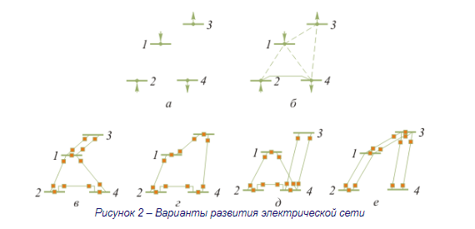
Во всех схемах при аварийном отключении любой линии электропередачи обеспечивается электроснабжение потребителей 3 и 4 и сохраняется связь ТЭЦ с энергосистемой.
Из сопоставления схем на рисунке 2, в и д видно, что схема на рисунке 2, д будет дороже, поскольку линия 3–4 в схеме на рисунке 2, д длиннее, чем линия 1–3 в схеме на рисунке 2, в. Схему на рисунке 2, д из дальнейшего расчета исключаем.
В схеме на рисунке 2, г суммарная длина линий в одноцепном исполнении значительно меньше, чем в схеме на рисунке 2, е. Схему на рисунке 2, е из дальнейшего расчета исключаем.
Схемы на рисунке 2, в и г по суммарной длине линий в одноцепном исполнении практически равноценны. Сопоставим эти схемы по количеству силовых выключателей, условно обозначенных жирными точками. В схеме на рисунке 2, г на один выключатель меньше. Таким образом, для дальнейшего рассмотрения следует оставить схему на рисунке 2, г.
При определении напряжения электрической сети следует сначала оценить напряжения отдельных линий, а затем принять напряжение всей сети.
Номинальное напряжение линии электропередачи определяется активной мощностью Р, МВт, передаваемой по линии, и расстоянием L, км, на которое эта мощность передается. Рассчитать номинальное напряжение линии можно, пользуясь различными эмпирическими формулами. Формула Стилла:
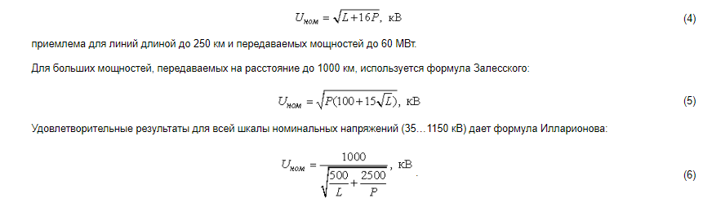
Для того, чтобы воспользоваться одной из формул для выбора напряжения, необходимо знать потоки мощности в линиях. Расчет предварительного (без учета потерь) распределения мощностей в разомкнутых сетях определяется по первому закону Кирхгофа.
Для определения предварительного распределения мощностей в замкнутой сети эта сеть разрезается по источнику питания (узлу 1) и представляется сетью с двухсторонним питанием. На рисунке 3 показана сеть с двусторонним питанием трех нагрузок -Р_{тэц с}, Р₃ и Р₄. Мощность ТЭЦ представлена отрицательной нагрузкой. Направления мощностей Р_{ij} в линиях задаются произвольно. Если при расчете некоторая мощность Р_{ij} будет иметь отрицательный знак, то эта мощность течёт в направлении, противоположном выбранному.
Поскольку сечения линий ещё не выбраны, распределение мощностей определяется по длинам линий. Мощности, протекающие по головным участкам сети, определяются по следующим выражениям:
Р₁₂ = [-Р_{тэц с}(L₂₃ + L₃₄ + L_{41’}) + Р₃(L₃₄ + L_{41’}) + Р₄L_{41’})] / L_{Σ};
(7, а)
Р_{1’4} = [Р₄(L₃₄ + L₂₃ + L₁₂) + Р₃(L₂₃ + L₁₂) - Р_{тэц с}L₁₂)] / L_{Σ} ;
(7, б)
где L_{ij} – длина линии между узлами i и j, км;
L_{Σ} – суммарная длина линий замкнутой сети, км.
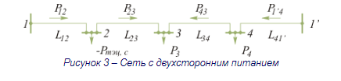
Правильность вычислений можно проверить по условию:
Р₁₂ + Р_{1’4} = Р₃ + Р₄ - Р_{тэц с}.
(7, в)
Мощности, протекающие по линиям 2–3 и 3–4, рассчитываются по первому закону Кирхгофа.
По рассчитанным активным мощностям и длинам линий определяются напряжения этих линий в соответствии с формулами (4…6). Полученные напряжения округляются до ближайших больших стандартных величин. По результатам анализа полученных напряжений принимается номинальное напряжение электрической сети.
В замкнутой сети для всех линий, как правило, применяется одно наибольшее номинальное напряжение.

2.3. Баланс реактивной мощности, выбор мощности и размещение компенсирующих устройств
Баланс реактивной мощности, составляемый для режима наибольшей нагрузки, представляет собой равенство генерируемой и потребляемой реактивных мощностей в электрической системе:
k_{Q}(Q₂ + Q₃ + Q₄) + ΔQ_{л} + Q_{сн} + ΔQ_{т} = Q_{тэц у} + Q_{ку} + Q₁ + Q_{с},
(8)
где Q_{i} = Р_{i}tgφ_{i} – реактивные мощности нагрузок в узлах, i= 2, 3, 4;
k_{р} = 0,9 – коэффициент разновременности максимумов реактивной нагрузки;
Q₁ – реактивная мощность, передаваемая через районную подстанцию;
ΔQ_{л} и ΔQ_{т} – потери мощности в линиях и трансформаторах;
Q_{тэц у}, Q_{сн} – реактивная мощность ТЭЦ и ее собственных нужд;
Q_{с} – зарядная мощность линий электропередачи;
Q_{ку} – требуемая суммарная мощность компенсирующих устройств.
В предварительных расчетах можно принять:
Q_{т} = 0,1(S₃ + S₄ + S_{тэцс});
(9)
Q_{с}= U²· 2,6 · 10⁻⁶ · L_{Σ}, Мвар;
(10, а)
ΔQ_{л} = (5…25)10⁻³L_{Σ}, Мвар – для линий 110 кВ;
(10, б)
ΔQ_{л} = (10–50)10⁻³L_{Σ}, Мвар – для линий 220 кВ;
(10, в)
где L_{Σ} – суммарная длина линий в одноцепном исполнении, км.
Из уравнения баланса реактивной мощности определяется требуемая суммарная мощность компенсирующих устройств Q_{ку}.
Распределение мощности Q_{ку} между потребителями представляет собой достаточно сложную оптимизационную задачу. В курсовой работе эта задача решается упрощенно:
- в узле 2 компенсирующие устройства не размещаются (Q_{ку2} = 0), поскольку в этом узле находится ТЭЦ, генераторы которой являются мощным источником реактивной мощности;
- распределение мощности Q_{ку} между узлами 3 и 4 выполняется по равенству коэффициентов реактивной мощности в этих узлах:
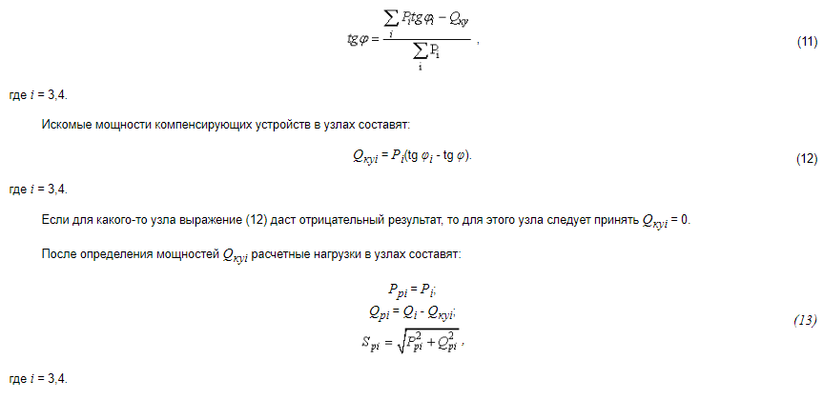
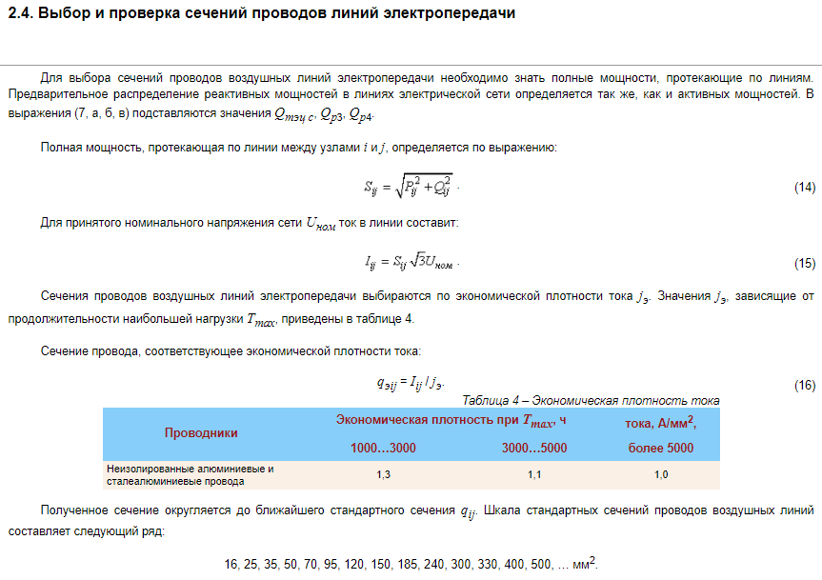
В соответствии с ПУЭ минимальные сечения проводов по условию ограничения потерь на корону составляют 70 и 240 мм² для линий напряжением 110 и 220 кВ соответственно. Если рассчитанные сечения проводов получились меньше, эти сечения необходимо увеличить до указанных значений.
Выбранные сечения проводов должны быть проверены по допустимому длительному току I_{доп} (по нагреву) в послеаварийном режиме работы электрической сети, под которым подразумевается отключение любой линии. Значения I_{доп} для проводов различных сечений приведены в таблице 5.
При питании узла нагрузки по двум линиям в режиме отключения одной линии ток оставшейся в работе линии увеличивается в два раза. Проверка по нагреву проводов таких линий выполняется по условию:
I_{ij па} = 2I_{ij} ≤ I_{доп}.
(17)
Проверка по нагреву линий замкнутой сети, содержащей в одном из узлов ТЭЦ, выполняется поочередным отключением каждой линии этой сети. Рассмотрим такую проверку для замкнутой электрической сети (1-2-4), приведенной на рисунке 2, в.
Отключение линии 1-2:
- по линии 2-4 протекает полная мощность, выдаваемая ТЭЦ;
- по линии 4-1 протекает мощность, равная разности между мощностью ТЭЦ и мощностью потребителя 4.
Отключение линии 1-4:
- по линии 2-4 протекает мощность S₄;
- по линии 2-1 протекает мощность (S_{тэц с} - S₄).
Отключение линии 2-4:
- по линии 1-4 протекает мощность S₄;
- по линии 2-1 протекает мощность S_{тэц с}.
По мощностям определяются токи в линиях в послеаварийном режиме I_{ijпа} и проверяется условие:
I_{ij па} ≤ I_{доп}.
(18)
Проверка проводов линий по нагреву в случае отсутствия ТЭЦ в замкнутой сети выполняется поочередным отключением каждого из головных участков. В каждом случае рассчитывается распределение мощностей в разомкнутой сети в послеаварийном режиме, токи в линиях и проверяется условие (18).
При невыполнении условий (17, 18) сечение проводов линии необходимо увеличить.
Параметры сталеалюминиевых проводов, необходимые для последующих расчетов, приведены в таблице 5.
Таблица 5 – Параметры сталеалюминиевых проводов
Сечение, мм² | 70 | 95 | 120 | 150 | 185 | 240 | 300
r₀, Ом/км | 0,4 | 0,31 | 0,25 | 0,2 | 0,16 | 0,12 | 0,1
х₀, Ом/км | 0,44 | 0,43 | 0,43 | 0,42 | 0,41 | 0.41/ 0,44 | 0,43
b₀·10⁻⁶, См/км | 2,55 | 2,6 | 2,65 | 2,7 | 2,75 | 2.81/2,6 | 2,64
I_{доп}, А | 265 | 330 | 375 | 450 | 510 | 610 | 690
Примечание. Для проводов сечением 240 мм² в числителе указаны параметры для напряжения 110 кВ, в знаменателе – для напряжения 220 кВ. Для проводов сечением 300 мм² параметры указаны для напряжения 220 кВ.

2.5. Выбор схемы выдачи мощности и трансформаторов ТЭЦ
Схемы выдачи мощности генераторами ТЭЦ строятся по двум основным принципам:
- схемы с генераторным распределительным устройством (ГРУ) (см. рисунок 4);
- блочные схемы (см. рисунок 5).
От шин ГРУ получают питание потребители на напряжение 10 кВ и потребители собственных нужд (с.н.). Такие схемы применяются для генераторов небольшой мощности.
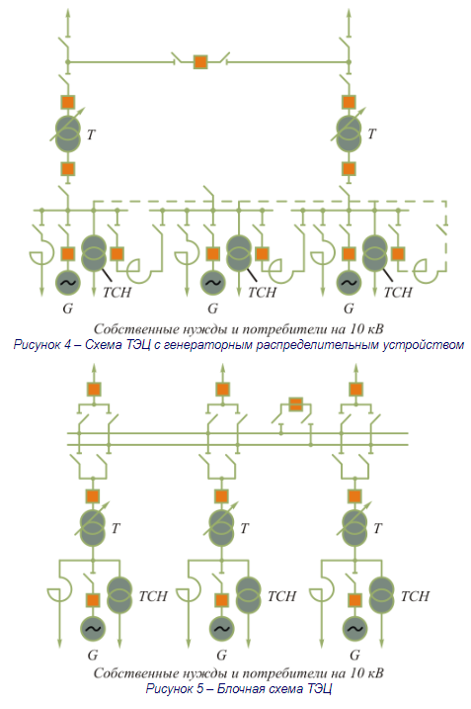
Собственные нужды ТЭЦ выполняются на напряжении 6 кВ. Поэтому при генераторном напряжении, равном 10 кВ, питание с.н. осуществляется через трансформатор собственных нужд ТСН напряжением 10/6 кВ.
С ростом единичных мощностей генераторов применяются блочные схемы, в которых потребители на напряжение 10 кВ и потребители с.н. получают питание отпайками от генераторов G.
В схемах ТЭЦ с ГРУ связь с системой осуществляется, как правило, через два трансформатора связи Т. Выбор мощности этих трансформаторов должен проводиться с учетом графика тепловой нагрузки ТЭЦ, возможного отказа одного из генераторов и других факторов. В курсовом проекте номинальную мощность одного трансформатора связи рекомендуется выбирать не меньше следующих значений:
S_{ном} ≥ S_{тэц с};
S_{ном} ≥ S₂ / 2.
(19)
Для блочной схемы ТЭЦ с п одинаковыми агрегатами номинальная мощность каждого блочного трансформатора Т должна быть не меньше следующих значений:
S_{ном} ≥ S_{тэц с} / n;
S_{ном} ≥ S₂ / n.
(20)
Полученные значения мощностей округляются до ближайшей большей номинальной мощности трансформатора (см. таблицу 6).
Распределительное устройство высшего напряжения 110…220 кВ (РУ ВН) может выполняться по схеме без сборных шин с перемычкой (см. рисунок 4) или с двумя системами шин (см. рисунок 5). Количество присоединений к шинам РУ ВН определяется количеством отходящих линий.

2.6. Выбор трансформаторов и схем подстанций в узлах нагрузки
На подстанциях, от которых получают питание потребители 1 и 2 категории, устанавливаются два трансформатора.
Мощность трансформаторов на подстанции выбирается с учетом допустимой перегрузки в аварийном режиме.
Аварийный режим – аварийное отключение одного трансформатора.
Всю нагрузку принимает на себя оставшийся в работе трансформатор.
Выражение для выбора номинальной мощности трансформаторов имеет вид:
S_{ном} = S_{рi} / k_{п},
(21)
где S_{рi} – расчетная нагрузка в узле i;
k_{п} = 1,4…1,5 – коэффициент допустимой перегрузки.
Полученное значение мощности округляется до ближайшей большей номинальной мощности трансформатора (см. таблицу 6).
Схема подстанции зависит от напряжения, мощности, назначения подстанции, ее расположения в схеме сети, количества присоединений и других факторов.
При выполнении проекта следует принимать типовые схемы подстанций в зависимости от их расположения в схеме сети:
- тупиковая подстанция (см. рисунок 6, а);
- транзитная в замкнутой схеме (см. рисунок 6, б);
- транзитная в магистральной схеме (см. рисунок 6, в).
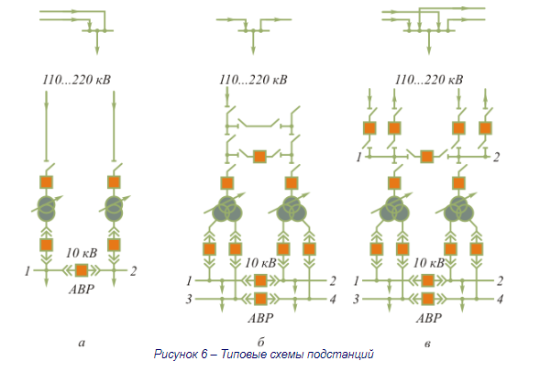
РУ ВН (110…220 кВ) выполняется, как правило, открытым. При количестве присоединений до четырех (2 присоединения – линии, 2 присоединения – трансформаторы) РУ ВН выполняется без сборных шин. Для обеспечения транзита мощности в РУ ВН предусматривается рабочая перемычка с выключателем (см. рисунок 6, б). При выполнении ремонтных работ транзит мощности осуществляется через ремонтную перемычку без выключателя.
При количестве присоединений на стороне высшего напряжения шесть и более предусматриваются более сложные схемы РУ ВН, в частности система сборных шин, состоящая из двух секций (секции 1 и 2 на рисунке 6, в).
РУ низшего напряжения 10 кВ собирается, как правило, из комплектных ячеек и состоит из двух (1 и 2) или четырех (1, 2, 3 и 4) секций шин, соединенных секционным выключателем. Количество секций определяется исполнением трансформатора (с расщеплением обмоток низшего напряжения или без расщепления).
Поскольку в состав потребителей входят электроприемники 1 категории, на секционных выключателях предусматривается автоматика ввода резервного питания АВР.
Таблица 6 – Трёхфазные двухобмоточные трансформаторы классов напряжения 110, 220 кВ
Тип трансформатора | S_{ном}, кВА | U_{в ном}, кВ | U_{н ном}, кВ | ΔР_{хх}, кВт | ΔР_{кз}, кВт | u_{кз}, % | I_{хх}, %
ТДН- 10000/1 10 | 10000 | 115 | 11 | 14 | 58 | 10,5 | 0,9
ТДН- 16000/1 10 | 16000 | 115 | 11 | 21 | 86 | 10,5 | 0,85
ТРДН-25000/110 | 25000 | 115 | 10,5 | 25 | 120 | 10,5 | 0,75
ТРДН-32000/110 | 32000 | 115 | 10,5 | 32 | 145 | 10,5 | 0,75
ТРДН-40000/110 | 40000 | 115 | 10,5 | 42 | 160 | 10,5 | 0,7
ТРДН-63000/110 | 63000 | 115 | 10,5 | 50 | 245 | 10,5 | 0,6
ТРДН-32000/220 | 32000 | 230 | 11 | 45 | 150 | 11,5 | 0,65
ТРДН-40000/220 | 40000 | 230 | 11 | 50 | 170 | 11,5 | 0,6
ТРДН-63000/220 | 63000 | 230 | 11 | 70 | 265 | 11,5 | 0,5
Примечание. Трансформаторы с высшим напряжением 110 кВ имеют устройство РПН с диапазоном регулирования + 9×1,78%. Трансформаторы с высшим напряжением 220 кВ имеют устройство РПН с диапазоном регулирования + 8×1,5%.

2.7. Приведение нагрузок узлов и мощности ТЭЦ к стороне ВН
В соответствии с заданием нагрузки узлов заданы на стороне низшего напряжения (НН) 10 кВ. Приведение нагрузок к стороне высшего напряжения (ВН) выполняется для последующего упрощения расчетной схемы установившегося режима электрической сети.
На рисунке 7, а показан участок схемы электрической сети: две линии W₁ и W₂ подходят к некоторому узлу i. Нагрузка на стороне НН составляет S_{Рi} = Р_{Рi} + jQ_{Рi}. Схема замещения этого участка сети приведена на рисунке 7, б. Нагрузка узла i, приведенная к стороне ВН, определяется по следующим выражениям:
Р_{iв} = Р_{Рi} + Δ Р_{Т};
Q_{iв} = Q_{Рi} + Q_{Т}, - (Q_{c1} + Q_{c2}) / 2,
(22)
где Р_{Т} – потери активной мощности в трансформаторах Т;
Q_{Т} – потери реактивной мощности в трансформаторах Т;
Q_{c1}/ 2 и Q_{c2}/ 2 – половины зарядных мощностей линий W₁ и W₂.
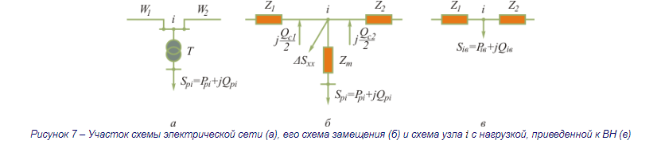
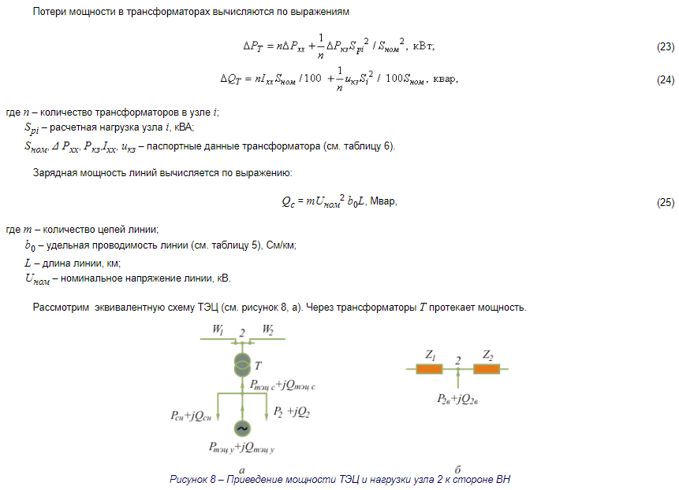
Приведение мощности Р_{ТЭЦ С} + jQ_{ТЭЦС} к стороне ВН выполняется также, как и для подстанций, но с учётом направления мощности:
Р_{2в} = Р_{тэц с} - Δ Р_{т};
Q_{2в} = Q_{тэц с} - Δ Q_{т} + (Q_{с1}+Q_{с2})/ 2.
(28)
При определении потерь мощности в трансформаторах ТЭЦ в выражения (23) и (24) вместо S_{рi} подставляется S_{тэц с}.
После приведения мощностей узлов к стороне ВН схемы замещения этих узлов сводятся к более простому виду, приведенному на рисунке 7, в и рисунке 8, б.

3. Расчет и проектирование конструктивной части ВЛ

3.1. Указания к разделу
Этот раздел включает в себя следующие вопросы:
- выбор опоры;
- расчет удельных нагрузок на провод;
- определение исходного режима с проверкой прочности провода;
- расчет монтажных стрел провеса провода;
- проверку габарита ВЛ.
Все указания по расчету конструктивной части ВЛ с приведением примера и необходимых справочных материалов даны в [4].

3.2. Выбор материала и типа опор
Для воздушных линий электропередачи применяют деревянные, железобетонные и металлические (стальные) опоры.
Выбор материала опор следует производить на основании сравнительных технико-экономических расчетов. В настоящее время в большинстве случаев при проектировании линий применяют унифицированные опоры. Согласно нормам технологического проектирования воздушных линий электропередачи напряжением 35 кВ и выше, рекомендуются следующие области использования различных материалов.
Деревянные опоры из пропитанной древесины следует применять для одноцепных линий электропередачи 35…150 кВ во всех районах, где это позволит существенно снизить затраты на строительство.
Железобетонные опоры с предварительно напряженной арматурой намечаются для установки в условиях равнинной местности
- на всех одноцепных линиях 35, 110, 150 кВ, где нецелесообразны деревянные опоры, на всех одноцепных линиях электропередачи 220 кВ;
- на всех двухцепных линиях 35, 110кВ;
- на одноцепных линиях 330 кВ с горизонтальным расположением проводов;
- на линиях электропередачи 500 кВ, сооружаемых в равнинной местности, где металлические опоры экономически нецелесообразны.
Не разрешается применять железобетонные опоры на линиях, проходящих в горной и сильно пересеченной местности, а также на линиях, место строительства которых удалено от базы железобетонных изделий на расстояние более 1500 км.
Металлические опоры следует применять на двухцепных линиях 35, 110, 150 кВ и на одноцепных линиях 220, 330 кВ в районах, где нецелесообразно или невозможно применение деревянных и железобетонных опор (в безлесных районах, в горной или сильно пересеченной местности, при удаленности места строительства от базы на расстояние более 1500 км), на одноцепных линиях 330 кВ со смешанным расположением проводов, на двухцепныхлиниях 220, 330 кВ, на линиях 500 кВ в тех случаях, когда не допускается применение железобетонных опор, на линиях 750 кВ.
После решения вопроса о материале опор приступают к выбору основного типа промежуточных опор, а также типов анкерных и угловых опор.
Как уже указывалось, при проектировании следует применять унифицированные опоры. На основе унификации для каждой опоры установлены условия применения: напряжение линии, число цепей, районы гололедности, максимальная скорость ветра, диапазоны марок проводов, марки тросов. По этим сведениям в справочниках выбирают соответствующий тип опоры.
В наименовании опор отражаются следующие признаки:
- вид опоры: П – промежуточная; У – угловая и анкерно-угловая; С – специальная (транспозиционная, ответвительнаяи т. п.);
- материалы опор: Д – дерево; Б – железобетон; для металлических опор буквенное обозначение материала опускается;
- напряжение: 35, 110 и т. д;
- порядковый номер унифицированной опоры; одноцепнымопорам присвоены нечетные номера, а двухцепным – четные.
Например, ПБ 35-3 – промежуточная железобетонная одноцепная опора для напряжения 35 кВ (предназначена для III–IV районов по гололедности, скорости ветра до 30 м/с, сечений проводов АС-95–АС-150, троса С-35); УС 110-8 – угловая специальная металлическая двухцепная опора для напряжения 110 кВ; ПД 110-5 – промежуточная деревянная одноцепная опора для напряжения 110 кВ.
При выборе типа опор необходимо наметить желаемое расположение проводов на опоре. С точки зрения электрических процессов в линии желательно располагать провода симметрично один относительно другого (в углах равностороннего треугольника). Однако на линиях с подвесными изоляторами приходится располагать один провод под другим, что приводит к большой вероятности схлестывания проводов. По этим соображениям удобно применять горизонтальное расположение проводов в одной плоскости (П-образные опоры), однако эти опоры оказываются более дорогими, так как должны иметь две стойки. Промежуточным решением является размещение проводов в углах неравностороннего треугольника, а на двухцепных опорах – в виде «бочки», «прямой елки» и «обратной елки». На линиях 35…330 кВ обычно применяют опоры со смешанным расположением фаз, за исключением особо гололедных районов и районов с частой «пляской» проводов. В таких районах, а также на линиях 500 кВ и выше провода располагают горизонтально.
При выборе опор решается также вопрос о способах подвески проводов и тросов. Провода могут быть подвешены с помощью зажимов:
- глухих;
- с ограниченной прочностью заделки (проскальзывающих);
- выпускающих.
Зажимы второго и третьего типов при отклонении гирлянды на определенный угол (например, при обрыве проводов) соответственно пропускают и сбрасывают провод. Эти зажимы позволяют применять облегчённые опоры. ПУЭ [6] по условию надежности рекомендуют применение глухих зажимов. Подвеску тросов осуществляют только в глухих зажимах.
Тросы могут быть подвешены следующими способами:
- трос заземлен на всех промежуточных опорах (подвеска без изоляторов) и крепится через изоляторы только на металлических и железобетонных анкерных опорах;
- на всех опорах трос крепится на изоляторах, шунтируемых искровыми промежутками, и разделяется на анкерные участки, каждый из которых заземлен в одной точке. Благодаря такой подвеске устраняются потери мощности, вызываемые индуктированными напряжениями в тросе, создается возможность применения плавки гололеда на тросе, не оказывается влияние на значение однофазного тока короткого замыкания и создаются нормальные условия для работы релейной защиты, появляется возможность контролировать сопротивление заземления каждой опоры в отдельности;
- трос полностью изолируется на всей линии или на отдельных участках. Изоляторы шунтируются искровыми промежутками.
Согласно ПУЭ [6], на всех линиях 150 кВ и ниже крепление троса производится по первому способу. Второй способ должен применяться на линиях 220…500 кВ. В случае использования троса для отбора мощности или высокочастотной связи может быть применен третий способ.
Необходимость применения грозозащитных тросов определяется в основном материалом опор и интенсивностью гроз в районе сооружения линии. Линии до 35 кВ и линии 110 кВ с деревянными опорами не защищаются тросами. Линии 110…500 кВ с металлическими и железобетонными опорами должны защищаться тросами. Сооружение линий 110…500 кВ без тросов допускается в районах с малой интенсивностью гроз (число грозовых часов в году менее 20), на участках линий с большим сопротивлением грунта (ρ ≥ 10³ Ом·см), на участках линий с толщиной стенки гололеда более 20 мм.
Изоляция воздушной линии выбирается с учетом воздействия рабочего напряжения, коммутационных и грозовых перенапряжений. Тип и число изоляторов в гирлянде определяются их изоляционными свойствами и обычно указываются в технических данных унифицированной опоры. При решении этого вопроса можно также руководствоваться ПУЭ [6], в которых приведено число изоляторов в поддерживающих гирляндах для наиболее распространенных типов. Согласно нормам технологического проектирования [27], на линиях 330 кВ и выше рекомендуется применять, как правило, стеклянные изоляторы, а на линиях 35…220 кВ – как стеклянные, так и фарфоровые.
По выбранному основному типу унифицированных опор устанавливают одну из главных величин для дальнейшего расчета – расчетную габаритную длину пролета. Она обычно указывается в технических данных опор.
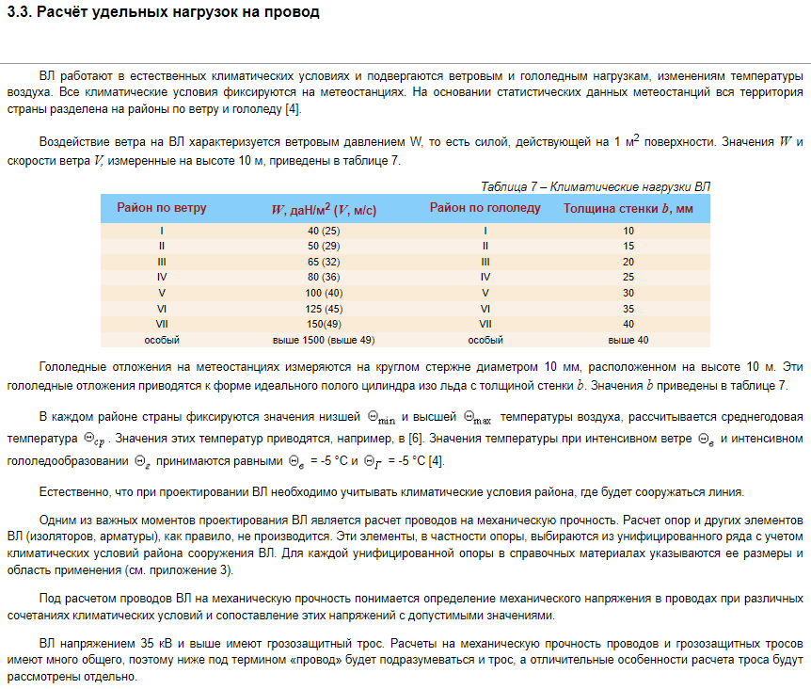
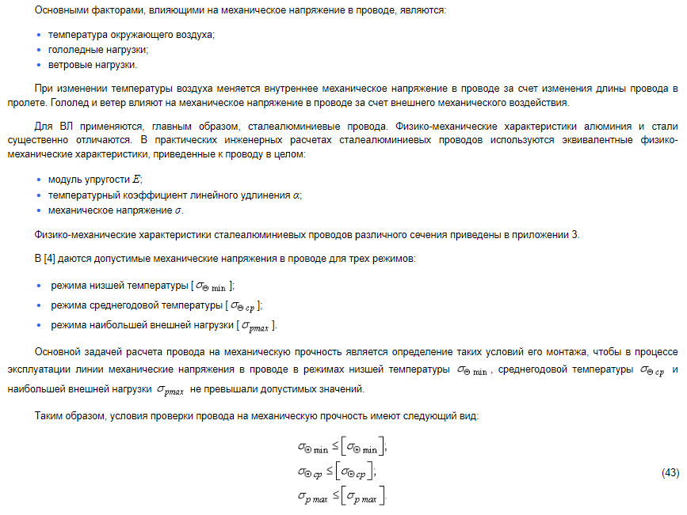
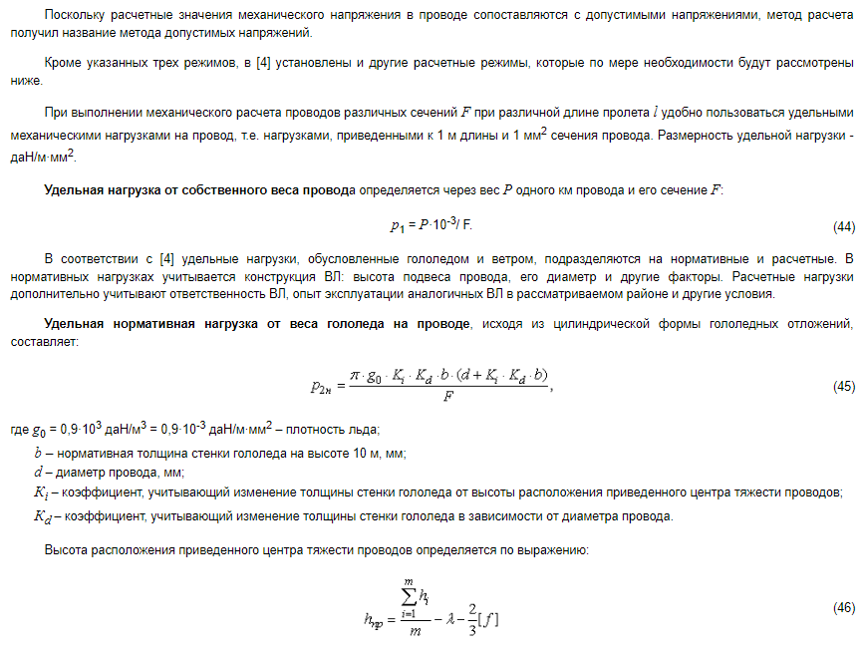
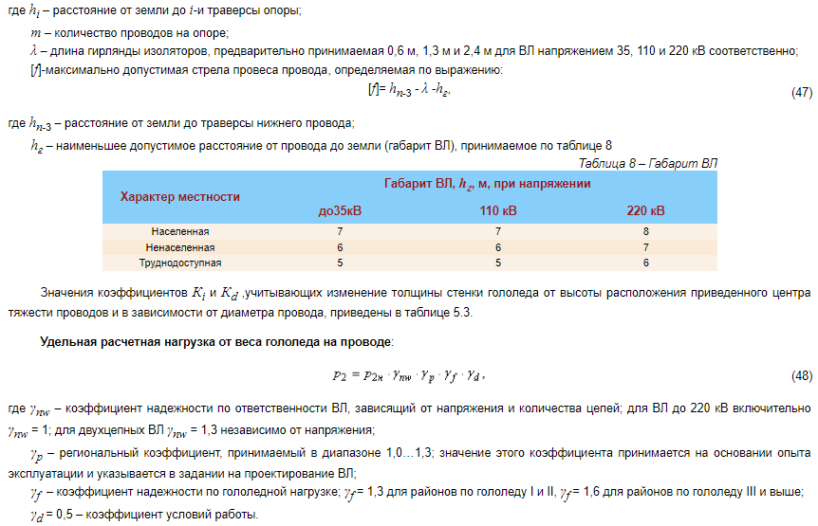
Таблица 9 – Значения коэффициентов К_{i} и К_{d}
h_{пр}, м | К_{i} | d, мм | К_{d}
до 25 | 1,0 | до 10 | 1,0
30 | 1,4 | 20 | 0,9
50 | 1,6 | 30 | 0,8
70 | 1,8 | 50 | 0,7
100 | 2,0 | 70 | 0,6
Примечание. Для промежуточных высот h_{пр} значения коэффициентов К_{i} и К_{d} определяются линейной интерполяцией.
Суммарная удельная расчетная нагрузка от веса провода и гололеда определяется суммированием нагрузок р₁ и р₂, поскольку обе эти нагрузки имеют одинаковое вертикальное направление. Таким образом:
р₃ = р₁ + р₂.
(49)
Удельная нормативная ветровая нагрузка при отсутствии гололеда, составляет:
р_{4н} = α_{w}·К_{l}·К_{w}·С_{х}·W·d·10⁻³/ F,
(50)
где α_{w} – коэффициент, учитывающий неравномерность ветрового давления по пролету ВЛ, принимаемый равным 0,76 при W =40 даН/м²; α_{w} = 0,71 – при 50 даН/м²; α_{w} = 0,7 – при 60 даН/м² и более;
К_{l} – коэффициент, учитывающий влияние длины пролета на ветровую нагрузку, равный 1,2 при длине пролета 50 м, 1,1 – при 100 м, 1,05 – при 150 м, 1,0 – при 250 м и более;
К_{w} – коэффициент, учитывающий изменение ветрового давления по высоте в зависимости от типа местности, определяемый по таблице 10;
С_{х} – коэффициент лобового сопротивления, зависящий от диаметра провода и принимаемый равным: 1,1 – для проводов диаметром 20 мм и более; 1,2 – для проводов диаметром менее 20 мм;
W – ветровое давление в соответствии с районом по ветру.
Таблица 10 – Коэффициент К_{w} для типов местности
h_{пр}, м | Коэффициент К_{w} для типов местности
h_{пр}, м | А | В | С
до 15 | 1,0 | 0,65 | 0,4
20 | 1,25 | 0,85 | 0,55
40 | 1,5 | 1,1 | 0,8
60 | 1,7 | 1,3 | 1,0
80 | 1,85 | 1,45 | 1,15
100 | 2,0 | 1,6 | 1,25
Примечания:
- Тип местности: А – открытая; В – городские территории с низкоэтажной застройкой; открытая; С – городские территории с застройкой зданиями высотой более 25 м.
- Для промежуточных высот h_{пр} значение коэффициента К_{w} определяется линейной интерполяцией.
Удельная нормативная ветровая нагрузка при наличии гололеда, составляет:
р5н = К К Сх Wг (d + 2 Кi Кd b) 10-3/ F,
(51)
где С_{х} = 1,2 для всех проводов, покрытых гололедом; остальные составляющие указаны выше;
W_{г} = 0,25 W – ветровое давление при гололеде.
Удельные расчетные ветровые нагрузки при отсутствии и наличии гололеда соответственно составляют:
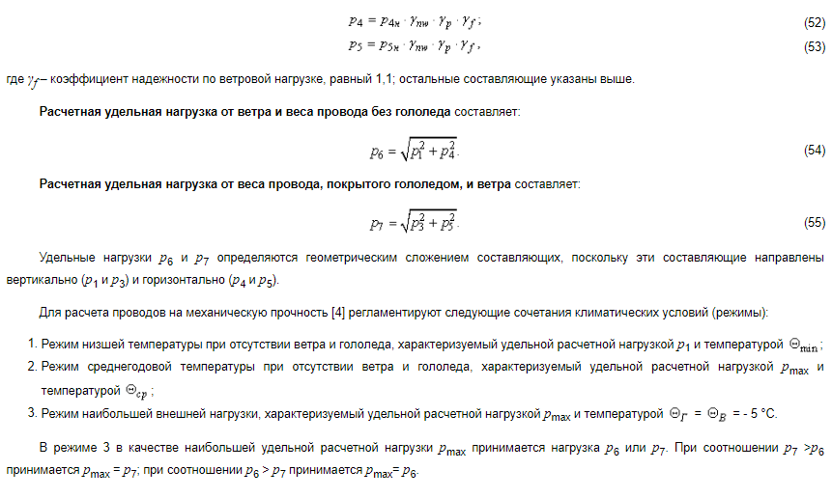
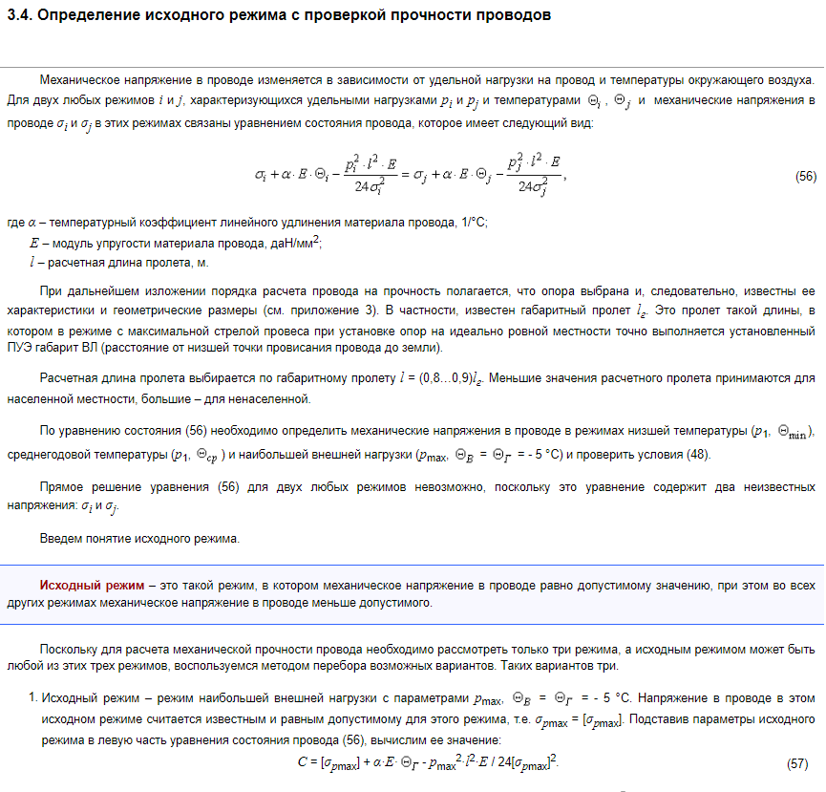
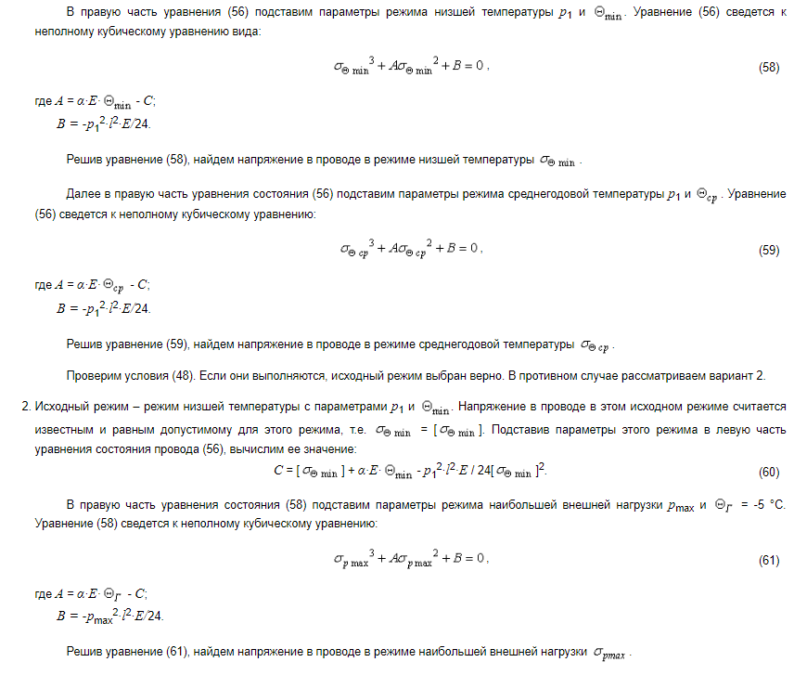
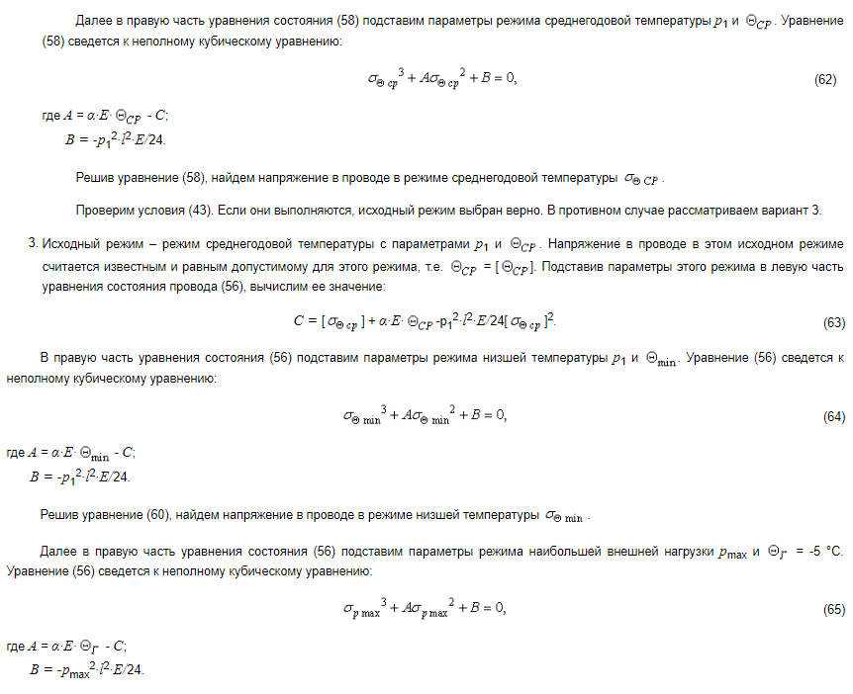
Решив уравнение (65), найдем напряжение в проводе в режиме наибольшей внешней нагрузки .
Проверим условия (43). Если они выполняются, исходный режим выбран верно.
Следует отметить, что для климатических условий нашей страны в подавляющем большинстве случаев исходным оказывается режим наибольшей внешней нагрузки.
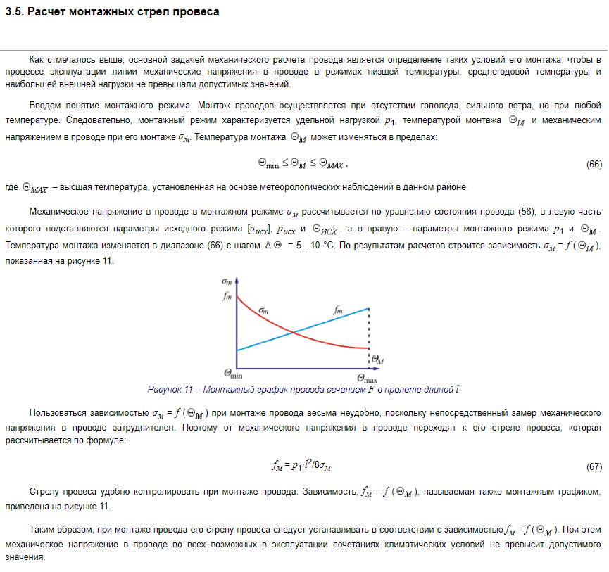
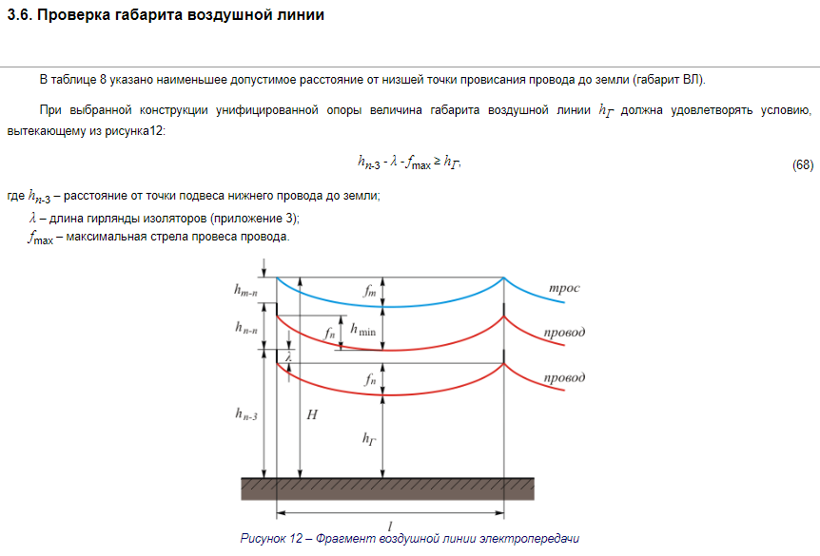
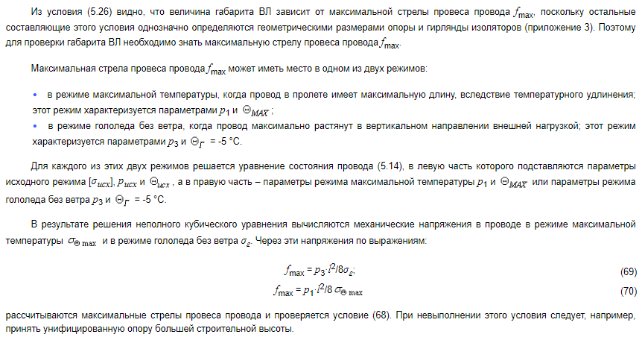
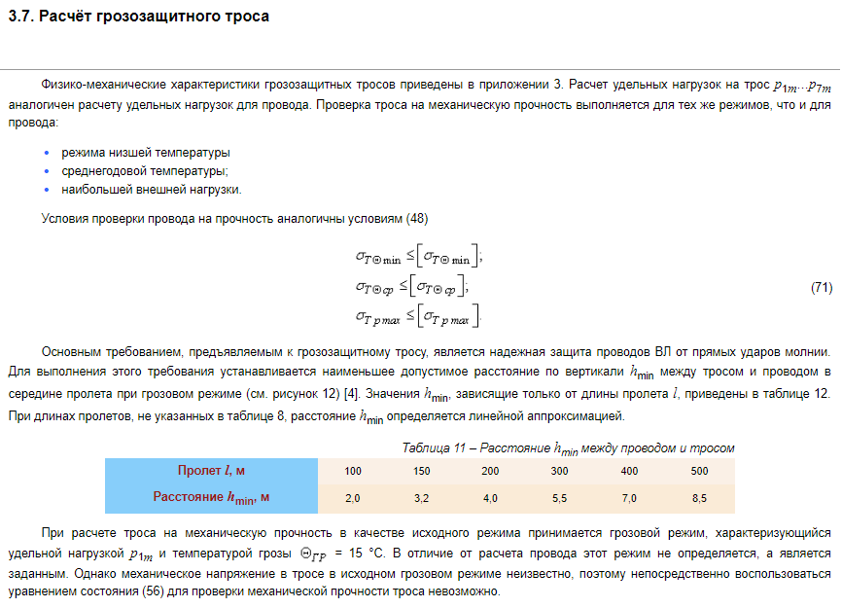
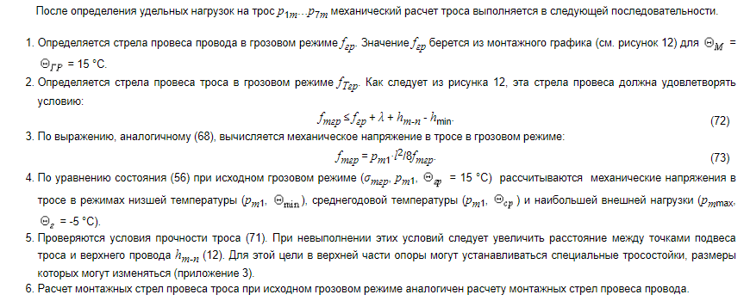

Контрольные вопросы к разделу
- Какие климатические режимы регламентируются для расчета проводов на механическую прочность?
- Какой метод положен в основу расчета проводов на механическую прочность?
- Что такое удельная механическая нагрузка на провод?
- Перечислить удельные нагрузки на провод?
- В чем заключается задача расчета провода на прочность?
- Записать уравнение состояния провода?
- Каково физическое содержание уравнения состояния провода?
- Пояснить термин "исходный режим".
- Что такое стрела провеса провода?
- Как выполняется расчет монтажных стрел провеса провода?
- Записать выражение для расчета стрелы провеса провода.
- От каких факторов зависит габарит ВЛ?
- Записать условие проверки габарита ВЛ.
- В каких режимах стрела провеса провода имеет наибольшее значение?
- Назвать особенности механического расчета грозозащитного троса?
- Какой принимается исходный режим при расчете грозозащитного троса?

4. Графическая часть проекта
Графическая часть проекта включает в себя два чертежа формата А1.
На первом чертеже изображается однолинейная схема проектируемой системы с выбранными схемами подстанций и ТЭЦ. На чертеже должны быть нанесены обозначения выбранного оборудования (трансформаторов, генераторов, линий электропередачи), показаны напряжения в узлах, полученные при расчете установившегося режима, напряжения на вторичной стороне трансформаторов до и после регулирования напряжения.
На втором чертеже приводятся результаты расчета конструктивной части ВЛ. Здесь должны быть приведены: фрагмент ВЛ с указанием геометрических характеристик линии, сборочный чертеж крепления провода к траверсе опоры, монтажный график провода.

Библиографический список
Основной
- Веников, В.А. Электрические системы. Электрические сети: учебник для вузов /В.А. Веников и др./под ред. В.А. Веникова, В.А. Строева. - 2-е изд., перераб. и доп. - М.:Высш. шк., 1998 - 511 с.
- Костин, В. Н. Передача и распределение электроэнергии: учеб, пособие / В.Н. Костин, Е.В. Распопов, Е.А. Родченко. - СПб.: Изд-во СЗТУ, 2003 - 147 с.
- Герасименко, А.А. Передача и распределение электрической энергии: учеб, пособие/А.А. Герасименко, В.Т. Федин. - Ростов-н/Д.: Феникс, 2006. - 720 с.
Дополнительный
- Правила устройства электроустановок. 7-е изд. - СПб.:Изд-во ДЕАН, 2003.
- Справочник по проектированию электрических сетей./ под редакцией Д.Л. Файбисовича. - М: Изд-во НЦ ЭНАС, 2005 - 320 с.
- Электротехнический справочник: 4 т. Производство, передача и распределение электрической энергии / под общ. ред. профессоров МЭИ В.Г. Герасимова и др. - 8-е изд.,испр. и доп. - М.: Изд-во МЭИ, 2002. - т. 3. - 964 с.
- Справочник по электрическим сетям 0,4-35 кВ и 110-1150 кВ: 6т./ §од ред. И.Т. Горюнова, А.А. Любимова - М.: Папирус Про, 2003. - Т.2 - 640 с.

